5º ANO
ATIVIDADES PARA 26 A 30 DE JULHO DE 2021
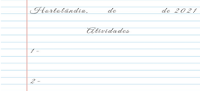
DIA DA  SEMANA | ROTINA DIÁRIA  DESCRIÇÃO DAS ATIVIDADES
Segunda-feira  Data:  26/07 | Leitura diária: https://www.youtube.com/watch?v=SrNZVZxzFuY- Simpatia x Empatia  Atividades: Livro Ápis Língua Portuguesa nas páginas 70 e 71, leia a crônica “Uma lição inesperada” , que trata sobre empatia também , e no seu caderno ,crie uma crônica com o tema parecido.  Educação Física: Hora de fazer exercícios. Dá uma olhadinha no blog o que o professor preparou para você.  https://portaleducacao.hortolandia.sp.gov.br/index.php/ed-fisica
Terça-feira  Data:  27/07 | Leitura diária: A Ponte: https://www.youtube.com/watch?v=nN_jDUyflRU  Atividades: As atividades de hoje têm como objetivo que você interprete as informações apresentadas em gráficos. Vá para a atividade na data de hoje, leia atentamente e responda no caderno.  Inglês: Hoje é dia de aprender uma nova língua: vamos estudar Inglês! https://portaleducacao.hortolandia.sp.gov.br/index.php/ingles

Quarta-feira  Data:  28/07 | Leitura diária: A felicidade das Borboletas  https://5ca0e999-de9a-47e0-9b77-7e3eeab0592c.usrfiles.com/ugd/5ca0e9_7f73c7f0 f3da4ec088655cab77a192db.pdf  Atividades: Livro Buriti História páginas 44 e 45, leia o texto “Os primeiros núcleos populacionais” na página 44 e responda as questões da página 45.
Quinta-feira  Data:  29/07  Sexta-feir a  Data:  30/07 | Leitura diária: “O gato do mato e o cachorro do morro” (Autora: Ana Maria Machado)  https://drive.google.com/file/d/1k1hStospy0Z-LwFxzZcPJadzUX-f9EsM/view?usp=sh aring  Atividades: Livro Buriti mais Ciências (páginas 68 até 70).  Nestas atividades vamos ver um pouco mais sobre o ciclo da água, o papel da sociedade e os impactos que a humanidade causa neste processo. Leiam os textos, observem as imagens com atenção e respondam as atividades.  Artes: Hoje é dia de fazer ARTE...  https://portaleducacao.hortolandia.sp.gov.br/index.php/artes  Leitura diária: https://www.youtube.com/watch?v=-Piq3DPdgao- Densidade Demográfica  Atividade: No livro Buritis Mais de Geografia, faça as páginas 10 e 11 . Depois em seu caderno, copie a tabela da página 10 que fala sobre a população do Brasil e suas 5 cinco regiões.  Bom final de semana!

Atividade para segunda-feira (26 de julho)
Língua Portuguesa - Em seu caderno crie uma crônica com a mesma temática da que você leu no livro, ou seja, falando sobre o mesmo assunto: empatia, afetividade, gentileza, diversidade. LEMBRE-SE DAS CARACTERÍSTICAS DO GÊNERO CRÔNICA.
Atividade para terça-feira (27 de julho)
1. Analise o gráfico que mostra alguns dos países mais populosos do mundo.
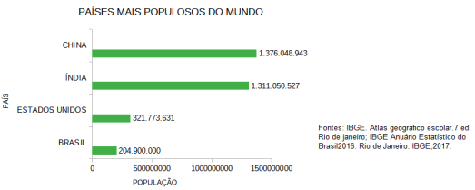
Com base nos dados apresentados no gráfico, responda se a frase é verdadeira (V) ou falsa (F):
a) A China é o país que possui a maior população do mundo, seguido pela Indonésia. ( )

b) A população do Brasil é maior do que a população dos Estados Unidos. ( )

c) A diferença entre a população dos Estados Unidos e a população do Brasil é de 116.873.631. ( )

d) Se somarmos a população dos Estados Unidos e Indonésia teríamos uma população maior do que a população da Índia. ( )

e) O gráfico acima fala a respeito dos países com a maior extensão territorial no mundo. ( )
2. Observe os gráficos abaixo. Eles mostram a distribuição da população brasileira no território nacional.
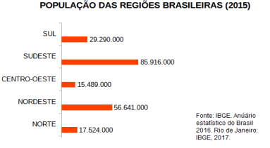

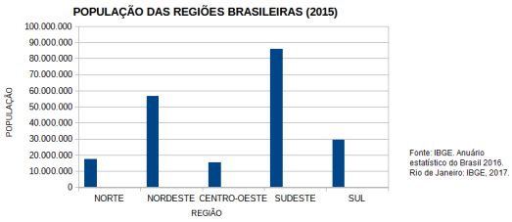
Após analisar os dois gráficos acima, responda no caderno:
a) Explique as semelhanças e as diferenças entre os dois gráficos.
b) Escreva um texto comentando os dados apresentados nos gráficos.
c) Faça uma pesquisa na internet (levantamento de dados) e construa um gráfico para demonstrar o resultado da sua pesquisa. Obs. Não copie um gráfico da internet, construa o seu!

